Резюме
Сапоненко Анастасия Андреевна
Цель: создание резюме для предмета «Цифровая грамотность»

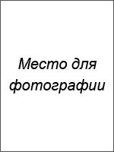
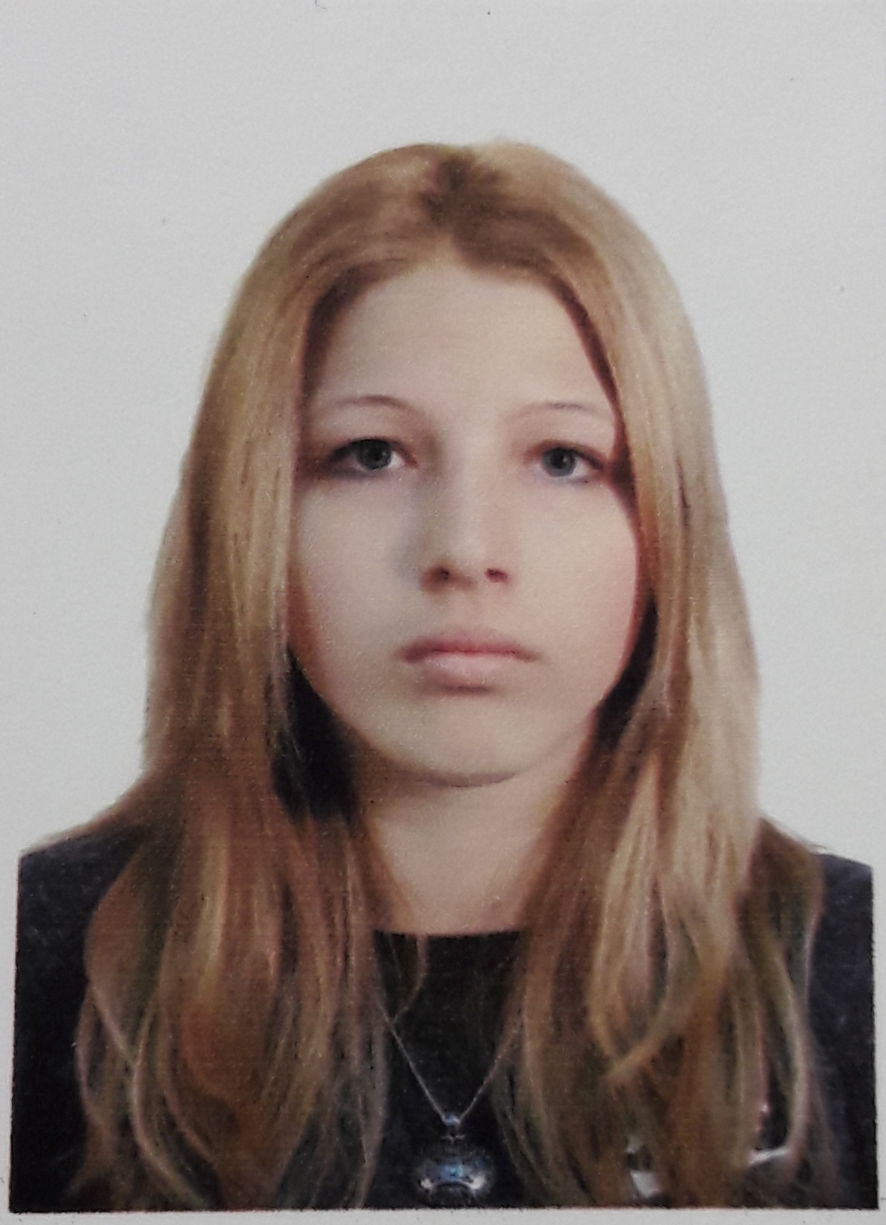
Дата рождения: 17.08.1999
Город: Москва
Семейное положение: не замужем
Телефон: +7-915-091-92-08
E-mail: ponka-memory@yandex.ru

Образование:

Москва, 2008 – 2015
Москва, 2015 – 2017
Москва, 2017 – 2021
ГБОУ Школа № 1324
Лицей НИУ ВШЭ
НИУ ВШЭ (ГУ-ВШЭ)

Специальность: преподавание иностранных языков

Дополнительная информация:
Владение иностранными языками: русский, английский, испанский языки – свободно; французский – базовый (разговорный, письменный);

Личные качества:
Организованность, коммуникабельность, активная жизненная позиция.
Честность, терпеливость, добродушность.
Умение находить общий язык с детьми, завоевать их доверие и интерес.

Навыки и умения:
- Навыки работы с младшими классами;
- Уверенный пользователь ПК;
- Опыт ведения документооборота;
- Психологическое консультирование молодежи и родителей;

Увлечения и хобби: межкультурная коммуникация, самообразование, психология, здоровый образ жизни, туризм, экстремальные виды спорта.

Ожидаемый уровень заработной платы: 100 000 рублей.
Готова приступить к работе в ближайшее время.

